Modelo para nadar: os segredos da pele de tubarão
Traduzido por Rita Campos.

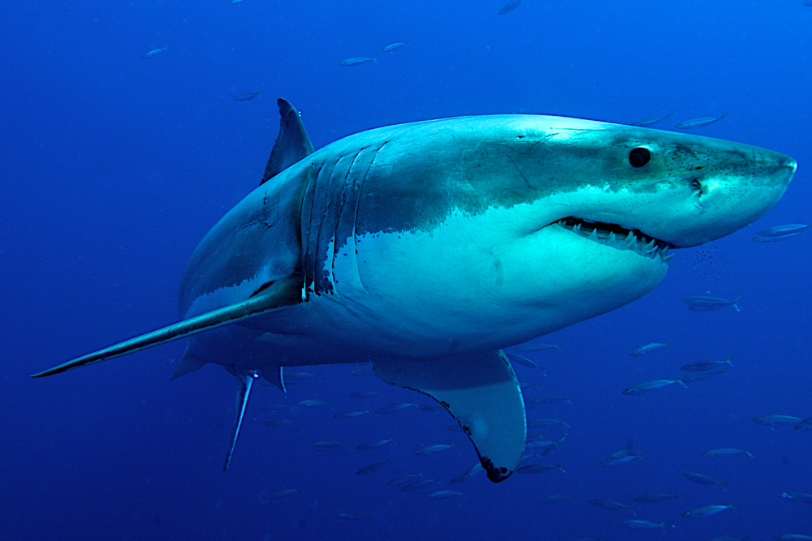
Um tubarão branco, Carcharodon carcharias.
Cortesia da imagem de Stefan Pircher/Shutterstock

Actividade de sala de aula: comparar formas para movimentos aerodinâmicos
Na experiência seguinte, os estudantes investigam as propriedades aerodinâmicas de diferentes formas - ou seja, quão facilmente cada forma se movimenta através de um líquido (ou gás) - medindo o tempo necessário para descer uma coluna de água. A actividade demora cerca de 90 minutos e é adequada para estudantes com 14-16 anos, que podem trabalhar em grupos de 3 ou 4.

Materiais
Para cada grupo de estudantes será necessário o seguinte material:
- 1 cilindro alto (cerca de 1,3 m de altura e 15 cm de diâmetro)
- Tripé ou um suporte de laboratório
- 2-3 m de fio de pesca
- 200 g de massa de modelar
- 1 suporte pequeno de metal (como os usados na parte de trás das molduras de fotografias)
- 1 conjunto de medidores de cozinha
- Cronómetro
- Água morna
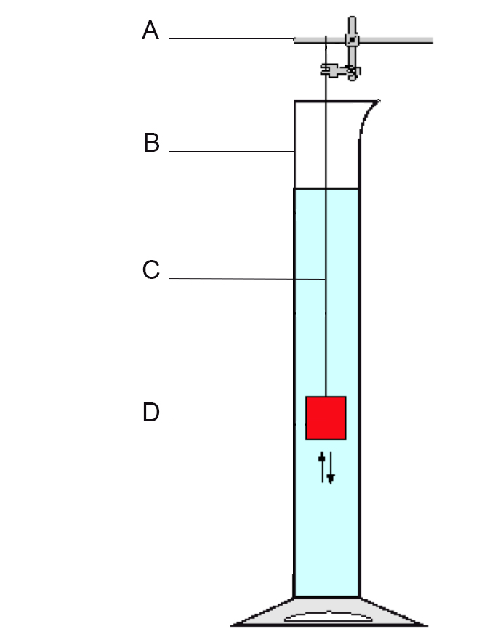

Figura 1: Planificação da experiência. A = suporte de laboratório; B = cilindro cheio de água; C = fio de pesca (deve ser suficientemente longo para permitir que a forma caia até à base do cilindro); D = forma em massa de modelar

Procedimentos
- Preenche o cilindro com água, de preferência a uma profundidade de 1 m.
- Ata o fio de pesca ao anel do suporte. Prende a linha ao tripé ou suporte de laboratório de maneira a que o final da linha consiga alcançar um pouco mais do que o fundo do cilindro.
- Com a ajuda dos medidores, divide a massa de modelar em quatro pedaços de igual tamanho e pesando 50 g.
- Modela um dos pedaços para ficar com a forma de um tubarão.
- Escolhe três outras formas a partir das formas apresentadas abaixo (cubo, cilindro, esfera, cubóide). Tenta escolher pelo menos uma que julgues ser bastante aerodinâmica e outra que não seja. Modela os restantes pedaços em três das formas escolhidas.

- Prende o suporte (e, logo, a linha de pesca) a cada forma pressionando-o para dentro da massa.
- Enquanto um estudante segura uma das formas directamente por cima da superfície da água, outro estudante prepara o cronómetro. Solta a forma e cronometra o tempo que ela demora a chegar ao fundo do cilindro. Regista o tempo na tabela abaixo.

Forma | Tempo: teste 1 (s) | Tempo: teste 2 (s) | Velocidade média (m/s)
Tubarão

- Faz o teste duas vezes para cada forma e regista o tempo e o tipo de forma de cada vez.
- Finalmente, mede a distância exacta da queda (a profundidade da coluna de água) e calcula a velocidade média em metros por segundo (m/s) para cada forma.

Discussão
Após os testes, os estudantes deverão discutir as seguintes questões, nos seus grupos ou com a turma reunida:
- A partir dos resultados, qual forma parece ser a mais aerodinâmica?
- Qual forma parece ser a menos aerodinâmica?
- Que conclusões podes tirar acerca do que faz uma forma ser aerodinâmica?
- Quais são as forças para cima e para baixo sobre as formas à medida que elas caem? Desenha um diagrama para mostrar isso. As forças para cima e para baixo são as mesmas para cada forma?
- Como é que a velocidade média está relacionada com as forças para cima e para baixo?

Actividade de extensão: calcular o coeficiente de Reynolds
Para estudantes de física mais avançados, os resultados obtidos acima podem ser usados para calcular o coeficiente de Reynolds para cada forma. Esta quantidade sem dimensões é usada para prever padrões de fluxo em diferentes fluidos relacionado a força de atrito de um corpo à sua própria inércia da massa.
A fórmula do coeficiente de Reynolds, Re, é:
Re = 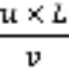
onde:
u = velocidade do fluxo (a velocidade média calculada na actividade descrita em cima, em m/s)
L = comprimentos característico (da superfície, em m)
v = viscosidade cinemática (para H₂O a 20 °C, v = 1 x 10⁻⁵ m²/s)

Procedimentos
- Para cada forma, mede L, o comprimento de cada forma ao longo da direcção do fluxo (ou seja, o seu comprimento vertical à medida que cai através da água).
- Usando a fórmula dada em cima, calcular o coeficiente de Reynolds para cada forma.

Discussão
O coeficiente de Reynolds ajuda a indicar quando o fluxo à volta de um corpo muda de laminar para turbulento. Num fluxo turbulento, o movimento transverso das partículas consome energia, aumenta a força de arrasto e desacelera o corpo em movimento.
Se o coeficiente de Reynolds de um corpo num fluido é superior ao coeficiente de Reynolds crítico (aproximadamente 3 x 10⁶), o fluxo é turbulento. Um corpo com essas propriedades de fluxo consome mais energia para acelerar - e um tubarão iria precisar de mais alimento para lhe fornecer o aumento da energia necessária para a aceleração.
Os estudantes podem então discutir as seguintes questões:
- O que é que o coeficiente de Reynolds nos diz sobre uma forma?
- Podes desenhar alguma conclusão sobre o tipo de forma que tem maior coeficiente de Reynolds?
- O que pode ser feito para reduzir o coeficiente de Reynolds de um corpo num fluido?

